### **Descrição textual do cenário: Fluxo básico de login**

#### **Participantes:**

* **Usuário (Contratante ou Músico)**
* **Interface do Sistema**
* **Lógica de Negócio / Autenticação**
* **Banco de Dados**

### **Fluxo:**

1. **Usuário acessa a tela de login**
2. **Interface exibe o formulário**
3. **Usuário insere e envia login + senha**
4. **Interface envia dados para autenticação**
5. **Lógica de autenticação consulta o banco por usuário**
6. **Banco retorna dados do usuário**
7. **Autenticação verifica senha**
8. **Se válido, retorna sucesso (token ou sessão iniciada)**
9. **Interface redireciona para o sistema / dashboard**
10. **Se inválido, mostra erro**

**Login válido:**

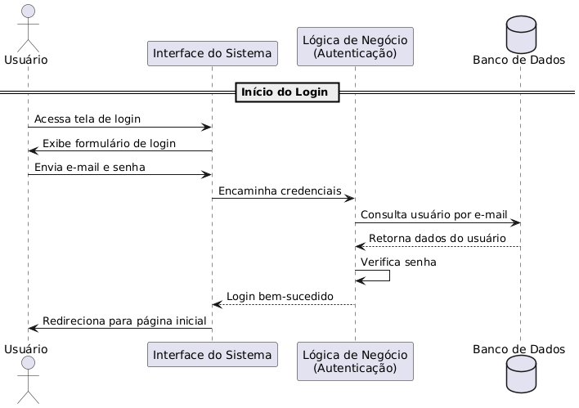

**Senha inválida:**

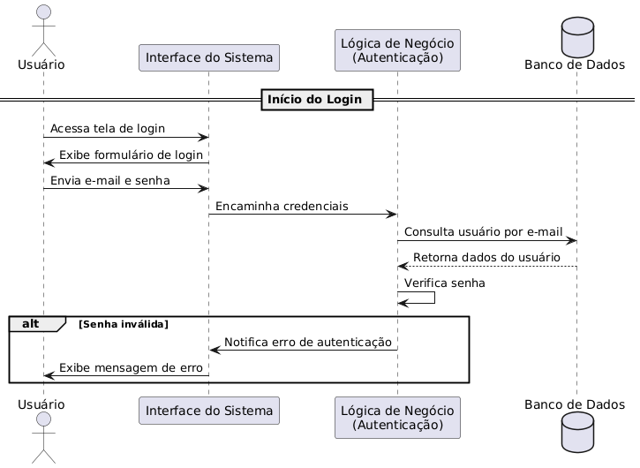

**Usuário inválido:**

